- ДӘРІСТІК ЖҰМЫС

Заманауи жаңа агротехникалар және ауыл шаруашылығы алқаптарын спектрозоналды түсіру және оны талдау негізінде зерттеудің бүгінгі таңдағы даму тенденциялары

Cоңғы кездері айтарлықтай Қазақстанның жыртылатын толық қабаттың тозу жағдайына ұшырап, қалпына келтіру мүмкіндігінен айрылуда. Осындай жағдайлардың салдарынан толық құнарлығы күрт төмендеп кетті.
Соңғы 30-40 жылдары топырақты егіншілікке пайдалану арқасында, оның қара шірік көлемі орташа есеппен алғанда 20-30% - ға азайды, сонымен қатар жырту қабаттарында тығыздығы жоғары, оның төменгі қабаттарында су эрозиясы, ластану жағдайлары күшейе түсті.
Топырақтың осындай деңгейде тозып кету жағдайларын дер кезінде құрамына қажетті органикалық және минералдық тыңайтқыштардың берілмеуі, сонымен қатар техниканың ескіріп кетуі мен бірге агротехникалық шаралардың дұрыс жүргізілмеуінде болды.
Бүгінгі таңда біздің елімізде осындай келеңсіз жағдайлардың қалыптасуының салдарынан топырақтың бүліну процесі және оның өнімділігінің төмендеуі апатты жағдай көлеміне жетіп отыр.
Агроландшафтардағы тепе-теңдікке экологиялық кепілдік жасау үшін, ең алдымен топырақ қабатын дұрыс өңдеу тәсілдерін пайдаланып, өңдеу жүйесін игеру қажет. Осындай жағдайларға байланысты Қазақстан ғылымын әрі қарай дамыту үшін, жоспарланған зерттеулердің маңыздылығы өте жоғары. Сол себепті топырақтың тозу процесін жақсарту үшін арнайы биологизациялаудағы күшейтетін амал мен әдістерді қадағалап, жыртылатын жерлерге қор үнемдеуші технологиялармен қатар, топырақ құнарлылығын жақсартатын дақылдар экологиялық жағдайды жаңартуға, өнімділікті жоғарлатуға ең тиімді шаралардың бірі екендігі анық. Сонымен қатар жоспарланған зерттеулердің дүние жүзілік алғы шарттар деңгейінде тұрғанын байқатады.
Топырақ режиміне әрбір фактордың әсер етуі мен маңызын анықтау, дақылдардың өнімділігі мен жаңа технологиялық тәсілдерді және топырақтың құнарлылығын басқару технологиясын жасау оның тозу процесінің алдын алатын ең маңызды жаңалықтардың бірі.
Негізгі жаңа техника бойынша егістікте «Агромастер» техникамен жұмыс жасалынды. «$AGROMASTER$-3400М», -4800М», -5400М» жартылай аспалы егіс кешендері танымал және кең таралған «МТЗ» тракторларымен агрегаттау үшін арнайы әзірленген–82», -100», -1221», -1525», ДТ–75М, ВТЗ-150К.
Егіс кешенінің негізгі құрамдас бөліктері: рамка, тұқым мен тыңайтқыштарға арналған екі бункер, ланцет аяқтары, үш қатарлы тырма, екі теңгерімсіз тірек-домалатқыш құрылғы, алдыңғы тірек дөңгелектері, тұқым мен тыңайтқыштарды себудің механикалық жүйесі (сурет 4.8).

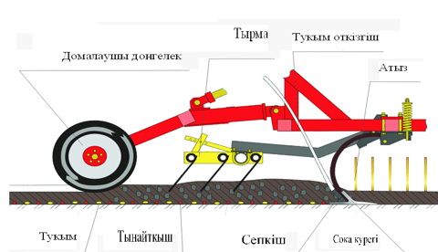

Сурет 4.8. Егістік комплексі «Агромастер». Бұл жаңадан шығарылған «Агромастер» атты технологиялар біздің елімізде де кең қолданыла бастады

Атап өтсек ЖШС «Сарыбай», Қостанай облысында, Қарағанды облыстарында қолданылып, жаңа табыстар мен жетістіктерге қол жеткізуде.
Жалпы Қазақстанда топырақ құнарлылығын оңтайластыру барысында зерттеу жұмыстары соңғы жылдары ғана кең етек жая бастады.
Топырақтың тозу процесіне іс-шаралар жүргізу барысында, қазіргі таңда альтернативті технологиялар іске асырылуда.
Биологиялық теңдестірілген егіншілік жүйесін жасау үшін, топырақтың биологиялық мүмкіндігін барынша пайдаланып, осының негізінде алынған таза экологиялық өнім алу экологиялық индекаторлар маниторнинигсіз микроорганизмдер мүмкін емес.
Топырақтың тозу процестеріне қарсы жүргізілетін іс-шаралардың бірі – ол органикалық және минералдық тыңайтқыштарды беру арқылы топырақ құнарлылығын арттыру болып табылады.
Ал Ресей елдерінде топырақтың тозу процесімен күресуде органикалық тыңайытқыштарды, сидераттарды және сабанды пайдалану туралы заңдар қабылданылған.
Жалпы топырақ құнарлылығын жақсарту мақсатында келесі жетістіктерге қол жеткізу қажет. Ондаған қарашірік құрамын 0,06-0,10 пайызға жоғарлату, ал жылжымалы фосфорды 5-10 мг/кг, азотты 0,03-0,05 пайызға, ауыспалы каллии 40-70 мг/кг , жалпы фосфорды-0,04 пайызға, көпжылдық шөптердің көкбалауса массасын 50-60 ц/га.
Егер топыраққа қажетті қоректік элементтердің мөлшерін аз уақытта беріп, өңдеу тәсілдерін дұрыс пайдаланса, бұл топырақ құнарлылығын оңтайландыруға үлкен септігін тигізер еді. Сонымен қатар жаңа технологияларды пайдалану өте маңызды орын алады.
Егіншілік жүйесінде топырақ құнарлылығын жақсартушы технологиялар және оларды басқару тәсілдері. Қазақстанның оңтүстік шығысында ауыл шаруашылық дақылдарын өсіруге арналған өңдеу және қорсақтаушы технологиялары жасалуда егістік өнімінің жоғарлауын қамтамасыз етіп, сонымен қатар шаруашылықтың бәсекелестігін жоғарлатады.
Бұл жаңа ғылыми технология жұмысының экономикалық тиімділігін негіздейтін болсақ, топырақ құнарлылығын жақсарту, жасалған еңбек бойынша, кез-келген ауыл шаруашылқ қоғамдастықтарында жеңіл орындалады. Олар қосымша қарсылық шығындарды қажет етпейді. Оның ең тиімді тұстарына келер болсақ, топырақ құнарлылығын биологиялық құралдар есебінен жақсарту, көпжылдық шөптерді пайдалану (жоңышқа), жыл сайын сабан енгізу, агротехникамен салыстырғанда, тәжірибе жүзінде көп қаражатты керек етпейді.
Осындай ғылыми бағыттарда жүргізіліп жатқан зерттеу жұмыстары оң нәтижелер беріп, болашақта топырақтың құнарлылығын арттыра отырып, ауыл шаруашылық дақылдарынан да 2 есеге дейін өнім алуға мүмкіншілік туғызады.
Соңғы жылдары еліміздің көптеген ғалымдары осы мәселені шешуде ғылыми зерттеулер жүргізіліп, нәтижесінде үлкен жетістіктерге жетуде.
Бұл мәселе шаруашылықта кең қолданысқа ие болып келеді. Сонымен қатар топырақтың құнарлылығымен бірге экологиялық жағдайы жақсара түседі.
Қорыта келгенде, топыраққа әр түрлі өңдеу тәсілдерін қолдану арқылы және органикалық және минералдық тыңайтқыштарды енгізу алдымызда тұрған өзекті мәселелерді шешуде үлкен септігін тигізер еді.

4.5 Егістіктердің физиологиялық-агрохимиялық жай-күйін бағалаудағы және жаздық бидайдың өндірістік процесін басқарудағы қашықтық құралдары мен әдістерінің бүгінгі таңдағы даму болашағы

Өткен ғасырдың ортасында ғылыми қолданысқа енгізілген «қашықтан зондтау» ($Remote Sensing$) термині сенсорлардың объект бетімен тікелей байланыссыз қашықтықта объектілерді кең мағынада зерттеуді білдіреді, дәстүрлі түрде ұшақтардан, аэростаттардан және басқа ұшақтардан жасалған аэрофототүсірілімді қолданумен байланысты болды.
Космонавтиканың пайда болуымен және дамуымен қашықтықтан зондтау құралдарының тізімі ($DZ$) толықтырылды және қазіргі уақытта $DZ$ аэроғарыштық әдістер тобын құрайды. Қашықтықтан зондтау (ДДЗ) деректерінің басты мәні олардың негізінде ғана ландшафтты мелиорациялық игеру кезінде бағалауды жүзеге асыру үшін қажетті ақпаратты бір уақытта және жедел алуға болатындығында. 100 000
Бұл мәліметтер табиғи объектілердің жай-күйі туралы ақпаратты ғана емес, сонымен бірге олардың арасындағы жүйелік қатынастар туралы ақпаратты да қамтиды, бұл бақыланатын объектілер мен құбылыстардың мәнін ашу процесін объективтендіруге мүмкіндік береді. DDZ әртүрлі классификациялары бар. Негізінен, олар биіктігі бойынша жіктеледі (аэротүсірілімдер–500 м – ден 10 км–ге дейін, ғарыштық суреттер–150 км–ден астам), масштаб (ультра масштабтан - 1:5000-нан кіші масштабқа дейін - 1:200000), кеңістіктік ажыратымдылық (төмен: 100 м-ден астам, орташа: 10-100 м, жоғары: 1-40 м, ультра жоғары: 0,3-0,9 м), тіркелген сәулелену диапазоны бойынша (көрінетін және көрінбейтін), суреттерді алудың технологиялық тәсілдері бойынша (Якушев, Конев, Матвеенко, Якушева, 2011).
Суретке түсіру әдісіне сәйкес олар мыналарды ажыратады: жоспарлы түсіру (жер беті құрылғының оптикалық осінің вертикальдан ауытқу бұрышы 3 градустан аспайтын жергілікті тік бағытта алынады), перспективалық (түсіру фотокамераның оптикалық осінің вертикальдан 60-70 градусқа дейін ауытқу бұрышын ұлғайту жолымен жер бетін қармау жолағын кеңейту үшін жүргізіледі), панорамалық («көкжиектен көкжиекке дейін» ұшу бағыты бойынша барлық жергілікті жер жолағы дереу алынады).
Өлшеу мақсаттары үшін соңғы екі әдіс жарамсыз және жер туралы қосымша ақпарат алу үшін қолданылады. Ландшафттардың сипаттамалары туралы мәліметтер алу үшін әдетте электромагниттік толқындар қолданылады. Бұл ретте объектілердің меншікті сәулеленуі де, басқа көздерден шағылысқан сәулелену де тіркеледі. Бұл көздер күн немесе түсірілім жабдықтарын құрайтын арнайы құрылғылар болуы мүмкін – радарлар, лазерлер, сонарлар және т. б. Шартты түрде, $DZ$-де қолданылатын толқын ұзындығының барлық диапазонын көрінетін спектрдің, радиотолқындардың, инфрақызыл сәулеленудің, жылу сәулеленуінің аймақтарына бөлуге болады. Бұл бөліну электромагниттік толқындар мен табиғи заттардың беттерінің өзара әрекеттесуінің айырмашылығына байланысты.
Қашықтықтан зондтау – деректерді, атап айтқанда, табиғи объектілер туралы мәліметтерді алудың жанама әдісі болғандықтан, мазмұнды ақпаратты алу ДДЗ өңдеудің (дешифрлеудің) арнайы әдістерін талап етеді. Ландгребе Д. осы әдістерді жіктей отырып, екі бағытты ажыратады: біріншісі кескінге бағытталған, оның бейнелеу аспектілері және кескіннің қалыптасу процесіне негізделген, екіншісі оны «санға бағытталған» деп атайды және бұл деректердің сандық сипатын көрсетеді. Бұл жағдайда кескін деректерді ұсынудың ыңғайлы тәсілі ретінде қарастырылады (Дэвис, Ландгреб, Филлипс және басқалар, 1978). Осы бөлінуге сәйкес, ақпаратты алу процесі шартты түрде визуалды әдістермен және кескіндерді немесе кескіндерді машиналық тануға негізделген автоматтандырылған түрде ұсынылуы мүмкін. Декодтаудың визуалды әдістерінің тиімсіздігін атап өтсе, олардың негізгі себептері:
- объектілердің физикалық қасиеттерінің әртүрлілігі және олардың әртүрлі табиғи және техникалық факторлардан туындаған өзгерістерге ұшырауы;
- бастапқы кескіндерді алу жағдайларының тұрақсыздығы, демек, суреттерді декодтауға жарамды түрде ұсыну;
- өңделетін деректердің үлкен көлемі;
- шифрлау шешімдерінің төмен сенімділігі;
- дешифровкаларды дайындау бойынша ұйымдастырушылық және техникалық іс-шаралардың күрделілігі.
Спектрдің әртүрлі аймақтарындағы табиғи объектілердің индикативті қасиеттерінің айырмашылығын қолданатын дешифрлеу белгілерін алу әдісін жүзеге асыру тәсілдері көптеген жұмыстарда сипатталған.
$DDZ$ алу үшін негізінен ұшқышсыз ұшу аппараттары негізінде төмен түсіру қолданылатындығын ескере отырып, атмосфераның әсерін түзететін өсімдік индекстері қарастырылмайды.
1. Ең танымал және жиі қолданылатын индекс - $NDVI$ ($Normalized Difference Vegetation Index, RNDVI$) – өсімдіктердің нормаланған айырмашылық индексі, алғаш рет 1973 жылы Rouse B. J. сипаттаған – фотосинтетикалық белсенді биомасса мөлшерінің қарапайым сандық көрсеткіші. Бұл өсімдік жамылғысын сандық бағалауды қолданатын мәселелерді шешу үшін ең көп таралған және қолданылатын индекстердің бірі.
$NDVI$ оптикалық сипаттамалары бойынша өсімдіктердің әртүрлі түрлерін дұрыс ажыратады. [-1...1] диапазонындағы мәндерді қабылдайды. Нормаланған айырмашылық ВИ зерттелген аумақтағы өсімдіктер саны 30%-дан аз болған кезде нашар сипаттамаларға ие.
Келесі тәуелділікке сәйкес анықталады:

$RNDVI = (RNIR–RRED)/(RNIR+ RRED$), (1)

Мұндағы $RRED, RNIR$ – қызыл және жақын инфрақызыл аймақтардағы өсімдіктер шағылысқан жарықтың мәні.

Өсімдіктер үшін $NDVI$ индексі оң мәндерді алады, ал жасыл фитомасса неғұрлым көп болса, соғұрлым жоғары болады.
Жасыл өсімдіктер үшін индекс әдетте 0,2-ден 0,8-ге дейінгі мәндерді алады. Индекс мәндеріне өсімдіктердің түрлік құрамы, оның тұтасуы, жай-күйі, экспозициясы және беткейдің еңіс бұрышы, сиретілген өсімдіктер астындағы топырақтың түсі де әсер етеді. Өсімдіктің тығыздығы 30% - дан төмен болған жағдайларды қоспағанда, индекс топырақ фонының өзгеруіне орташа сезімтал.
$NDVI$ қызыл (0,55–0,75 мкм) және инфрақызыл (0,75–1,0 мкм) спектрлік арналары бар жоғары, орташа немесе төмен ажыратымдылықтағы кез-келген суреттер негізінде есептелуі мүмкін.
2. Салыстырмалы (Ovi немесе $Ratio Vegetatijn Index – RRVI$). Ovi - дің кемшілігі - оның қалыптан тыс болуы болып табылады. Келесі тәуелділікке сәйкес анықталады:

$RRVI = RNIR/RRED$, (2)

3. Инфрақызыл (ivi немесе $Infrared Percentage Vegetatijn Index$ - $RIPVI$). $NDVI$- ге ұқсас. Диапазондағы мәндерді қабылдайды [0...1].
Инфрақызыл индексінің формуласы:

$RIPVI = RNIR/(RNIR+RRED)$, (3)

4. Төменгі бетке түзетілген вегетациялық индекс (PVI немесе $Soil Adjusted Vegetatijn Index$ – RSAVI). Ол ашық топырақтың, тау жыныстарының шығуының және т.б. әсерін ескереді, өсімдіктер кемінде 15% алатын аумақтарды зерттеу кезінде қолданылады.
5. Түрлендірілген топырақтың вегетациялық индексі ($TPVI$ немесе түрлендірілген сорпа реттелген Вегетатижн индексі - РЦАВИ). Бұл индекс топырақ сызығының көлбеуін және оның координаталық осьпен қиылысуын ескереді.
«Х» коэффициенті топырақтың фондық әсерін азайту үшін енгізілген және іс жүзінде 0,08-ге тең деп қабылданады. ТПВИ-дің кемшілігі - топырақ сызығының көлбеуін, сондай-ақ «Х» түзету коэффициентін анықтау үшін калибрлеу қажеттілігі.
Қызыл және жақын инфрақызыл спектрлік аймақтар бойынша суреттің әр пикселі үшін вегетациялық индексті есептеу туынды кескін – ВИ тарату картасын алуға мүмкіндік береді.
Алынған карта депрессиялық өсімдіктердің проблемалық аймақтарын анықтауға мүмкіндік береді, бұл ұзақ мерзімді перспективада өнімділікті арттыруға бағытталған ең дұрыс шешімдер қабылдауға мүмкіндік береді. Өсімдіктің әр түрлі күйі немесе жасыл фитомассаның көлемі бар жерлерді әртүрлі түстермен бейнелеуге болады. Жоғары ажыратымдылықтағы ғарыштық суреттерді қашықтықтан зондтау деректерін талдау топырақтың гидрологиялық режимін зерттеу, суландыру көздері мен шекараларын белгілеу, өсімдіктердің әртүрлі түрлерінің таралу ареалдарын бөлу (жанама белгілері бойынша) міндеттерін шешуге мүмкіндік береді.
Қашықтықтан өлшеу деректері табиғи жерлердің, жайылымдардың және шабындықтардың жай-күйін бақылауға, эрозиялық процестердің дамуын анықтауға және бақылауға және эрозияға қарсы іс-шараларды әзірлеуге көмектеседі. Вегетациялық индекстердің басты артықшылығы - оларды алудың жеңілдігі және олардың көмегімен шешілетін міндеттердің кең спектрі. Сонымен, $NDVI$ көбінесе күрделі талдау түрлерін жүргізу кезінде құралдардың бірі ретінде қолданылады, оның нәтижесі ормандар мен ауыл шаруашылық жерлерінің өнімділік карталары, ландшафттар мен табиғи аймақтардың карталары, топырақ, аридтік, фито-гидрологиялық, фенологиялық және басқа да экологиялық - климаттық карталар болуы мүмкін. Кез-келген вегетациялық индекстер зерттелетін қасиеттің абсолютті сандық көрсеткіштерін бермейді және олардың мәні сенсордың сипаттамаларына (спектрлік арналардың ені, ажыратымдылығы), түсіру жағдайларына, жарықтандыруға, атмосфераның күйіне байланысты.
Олар тек өсімдік жамылғысының қасиеттеріне салыстырмалы баға береді, оларды түсіндіруге болады және далалық деректерді тарта отырып, абсолютті болып саналады. Ұзақ мерзімді бақылау үшін вегетациялық индекстерді қолданбас бұрын, топырақтың өзгергіштігін мұқият талдап, атмосфералық түзетуді орындау қажет.
Салыстырмалы далалық эксперименттерде егістіктердің жай-күйін физиологиялық-агрохимиялық бағалау. Өсімдік шаруашылығы өнімінің тиімді прецизионды өндірісі егістердің физиологиялық жай-күйін бақылаудың қазіргі заманғы жанаспалы және дистанциялық оптикалық әдістерінсіз мүмкін емес. Өсімдік тіндерін бұзбайтын диагностикалық әдістер ауылшаруашылық тәжірибесінде үш онжылдықтан астам уақыт қолданылады. Сонымен бірге, олар әлі де төмен ажыратымдылықпен сипатталады және үлкен экономикалық шығындарды талап етеді. Контактілі және әсіресе қашықтықтан зондтау әдістерінің ықтимал мүмкіндіктерінің максимумына қол жеткізу өсімдіктердің жай-күйі туралы деректер жинауды, өндіріс процесін оңтайландыру және қабылданған шешімдерді іске асыру жөніндегі іс-шараларды жүргізу қажеттілігі туралы шешімдер қабылдауды қамтамасыз ететін техникалық құралдар мен технологиялар жетілдірілген жағдайда мүмкін болады.
Осыған байланысты өсімдіктердің жапырақтарынан көрінетін және жақын инфрақызыл диапазондағы радиацияның спектрлік сипаттамаларын тіркеуге негізделген әдістер ең перспективалы болып табылады. Фотосинтез-өсімдіктердің өнімділігін анықтайтын негізгі процесс.
Өсімдіктердің жарық сіңіру қабілеті топырақ бетінің бірлігіне келетін жапырақты ассимиляциялау бетінің жалпы ауданына - жапырақ бетінің индексі (ILP) деп аталатын көрсеткішке және фотосинтетикалық пигменттердің концентрациясына байланысты екені анық.
Жапырақ бетінің индексі бағалау кезінде шағылысу индекстеріне қойылатын негізгі талап - бұл топырақтың шағылысуының осы көрсеткішіне әсерін азайта отырып, жасыл өсімдіктердің спектрлік үлесін барынша арттыру. Топырақтың шағылысуы көрінетін диапазонда біркелкі өсетіні белгілі - жақын инфрақызыл сәулелену (Заварзин, Розанов, Суханова, 1995; Орлов, Суханова, Розанова, 2001), ал өсімдіктердің шағылысу спектрінде көрінетін және жақын ИҚ аймақтарында максимумдар бар, ал қызыл диапазонда хлорофиллдің сіңуіне байланысты жапырақтардың шағылысуы аз болады. Осыған байланысты өсімдіктердің өсуін бағалауға мүмкіндік беретін өсімдіктердің ең қарапайым индекстері екі спектрлік аймақтағы 187 шағылыстың қарапайым қатынасы немесе олардың арасындағы шағылысу айырмашылығы болып табылады (Джордан, 1969; Таккер, 1979). $ILP$ бағалау үшін кеңінен қолданылатын $NDVI$ өсімдіктер айырмашылығының жоғарыда қарастырылған нормаланған индексі болды, оның көмегімен дақылдардың $ILP$ мөлшеріндегі айырмашылықтарды анықтау онтогенездің алғашқы кезеңдерінде ғана мүмкін болады, ал өсімдік жамылғысы ашық күйінде қалады.
Бұл шатырдан шағылысқан қызыл және жақын ИҚ диапазонындағы радиацияның мөлшерін бағалау фотосинтетикалық белсенді сәулелену (фаралар) мөлшерімен тығыз байланысты және фотосинтетикалық жүйенің сыйымдылығының өлшемі болып табылатын өсімдіктер қорғайтын жердің үлесін анықтауға мүмкіндік береді. Егер қоректік заттардың, судың жетіспеушілігі және басқа стресстердің әрекеті өсімдіктердің өсуін шектемесе, таза өнімділік пен күн радиациясын сіңіру арасында тығыз байланыс бар. Бұл жағдайда $NDVI$ сияқты тиісті спектрлік индекстердің мәні бойынша жоғары дәлдікпен өнімділіктің таза болжамын жасауға болады.

Кесте 4.10
$EBee Ag UAV$-мен ауылшаруашылық жұмыстарының толық циклі:
Жыртылған жер | - Жырту сапасын бақылау  - Топырақ жамылғысын бағалау  - Гидрологиялық талдау
Өнгіштігі | - Индекс карталары  - Аудандарды бағалау  - Ұстамау себептерін бағалау
Өсу | - Өсу мониторингі  - Сараланған жоғарғы  - Егінді болжау
Арамшөптермен күрес | - Арамшөп ошақтарын анықтау  - Гербицидтерді саралап енгізу
Астық жинау науқаны | - Тазалау мониторингі  - Жерді егіннен кейінгі өңдеу  - Мелиорация

NDVI картасы. $NDVI$ карталары бойынша шолу ақпараты өзекті болып табылады және елдің аграрлық бизнесінің экономикалық құрамдасын қамтиды.
Осы зерттеудің объектісі $NDVI$ карталау жүйесі болып табылады. Қазақстан Республикасында жерді ұтымды пайдалану проблемасы – бұл ең алдымен елдегі әлеуметтік-экономикалық өзгерістерге - жер қатынастарының барлық тәртібінің өзгеруіне, жер ресурстарын басқару жүйесін нормативтік-құқықтық, экономикалық және технологиялық реттеудің жаңа тәртібі мен регламенттерін қалыптастыру қажеттілігіне негізделген проблема.
Егер біз осы терминнің этимологиясына жүгінетін болсақ, онда бұл «қалыпты вегетациялық индекс» деп қорытынды жасауға болады. Дрондардың (спутниктердің, ауыл шаруашылығы техникасының) көмегімен оңтайлы уақыт аралығында, яғни «осында және қазір» қағидаты бойынша $NDVI$ егжей-тегжейлі карталарын жасау үшін қажетті бастапқы ақпарат жиналады.
$NDVI$ инексінің есептеу әдісі. Ол өсімдік әртүрлі жарық толқындарын қалай шағылыстырады және сіңіреді деп есептеледі. Өсімдіктің денсаулық жағдайын түсіну үшін қызыл және инфрақызыл сәулелердің сіңуі мен шағылысу мәндерін бір-бірімен салыстыру қажет етеді. Өсімдіктер үшін $NDVI$ мәндері 0-ден 1-ге дейін. -1-ден 0-ге дейінгі мәндер-жансыз табиғат пен инфрақұрылым объектілері - қар, су, құм, тастар, үйлер, жолдар және т. б.
Оны есептеу формуласы келесідей:

$NDVI = (NIR - RED)/(NIR + RED),$ (4)

Мұндағы $NIR$ - спектрдің жақын ИҚ аймағында шағылысу коэффициенті;
$RED$ - спектрдің қызыл аймағындағы шағылысу коэффициенті.

$NDVI$ - бұл жағдайдың себептері туралы ештеңе айтпайтын өсімдік жағдайының көрсеткіші. Маусымның басында $NDVI$ индексі бойынша өсімдіктің қалай қыстағанын түсінуге болады.
- 0,15-тен төмен-сайтта барлық өсімдіктер қайтыс болған шығар. Әдетте мұндай көрсеткіштер вегетациясыз жыртылған топыраққа сәйкес келеді;
- 0,15 - 0,2-де төмен көрсеткіш. Бұл өсімдіктердің қыстауға ерте фенологиялық фазада, қопсытуға дейін енгенін көрсетуі мүмкін;
- 0,2-0,3-қолайлы көрсеткіш. Мүмкін, өсімдіктер тегістеу фазасына еніп, өсімдіктерді жаңарта алды;
- 0,3-0,5-жақсы көрсеткіш. Өсімдіктің жоғары мәні өсімдіктердің дамудың кеш кезеңінде қыстауға кеткенін көрсетуі мүмкін екенін есте ұстаған жөн;
- 0,5 — тен жоғары-қыстағаннан кейінгі қалыпты көрсеткіш.
Сондай-ақ, $NDVI$ есептеу алдын-ала жүктелген мәліметтер бойынша арнайы QGIS растрлық калькуляторының көмегімен жүзеге асырылады. Бұл жағдайда стандартты формула негіз ретінде қолданылады.
Қазіргі уақытта кез-келген интернет-ресурста 4.10 кестеде келтірілген $NDVI$ есептеу үшін қолданылатын жерсеріктік камералар арналарының комбинацияларын табуға болады:

Кесте 4.10
Спутник камераларының арналарының комбинациясы
MSS Landsat(4,5) | 5 (0.6-0.7 мкм), 6 (0.7-0.8 мкм) немесе 7 (0.8-1.1 мкм)
TM Landsat(4,5) | 3 (0.63-0.69 мкм), 4 (0.76-0.90 мкм)
ETM+ Landsat7 | 3 (0.63-0.69 мкм), 4 (0.75-0.90 мкм)
AVHRR NOAA | 1 (0.58-0.68 мкм), 2 (0.72-1.0 мкм)
MODIS Terra(Aqua) | 1 (0.62-0.67 мкм), 2 (0.841-0.876 мкм)
ASTER Terra | 2 (0.63-0.69 мкм), 3 (0.76-0.86 мкм)
LISS IRS(1C/1D) | 2 (0.62-0.68 мкм), 3 (0.77-0.86 мкм)

$NDVI$ индексінің көрсеткіші бар карталар кәсіпорынның (шаруа немесе фермер қожалығының) аграрлық бизнесінің жай-күйін талдауға, сондай-ақ қажетті іс-әрекеттер мен операцияларды ерте сатыда жүргізуге мүмкіндік береді, мысалы, өсімдіктердің тығыздығы, өнгіштігі және өсуі, демек, ауыл шаруашылығы алқаптарының (егістіктердің, шабындықтардың) өнімділігі мен өнімділігін болжамдауға мүмкіндік береді. Бұл әдіс қысылған (тоқырау) өсімдіктердің проблемалық аймақтарын нақтылауға көмектеседі, бұл алынған деректерді визуализациялау кезінде контрасттан көрінеді (сурет 4.9).
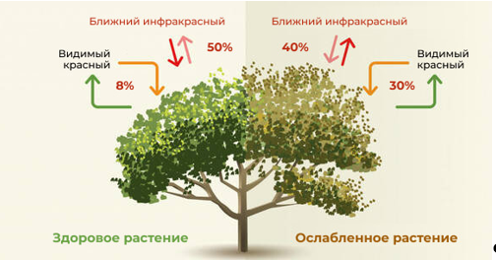

Сурет 4.9. NDVI жұмыс принципі

Яғни, осы кезеңде $NDVI$ карталары жүргізетін ақпараттың маңыздылығы туралы қорытынды жасауға болады: аграрлық, кадастрлық, жерге орналастыру және тікелей экономикалық. Олар бизнес-жоспарлар мен коммерциялық болжамдарды жасауға негіз бола алатындығына байланысты.
Ақпаратты беру принциптерін түсіну үшін оны жинау және өңдеу техникасын толығырақ қарастырылды:
- ақпарат жинау дрондардың көмегімен жүзеге асырылады;
- негіз-қарапайым және ИК-сезімтал сандық камералардан алынған ақпарат;
- өңдеу арнайы бағдарламалық өнімде, мысалы, $Photoscan$ бағдарламалық жасақтамасында жүзеге асырылады және мысалы, «Спутник Агро» ГАЖ-да көрінуі мүмкін;
- келесі кезең: $NDVI$ картасын тікелей визуализациялау, сонымен қатар KML файлдарының контурлары бойынша аймақтарды талдау (бұл процесс қолмен жасалады);
- $NDVI$ деректерін Shapefile және CSV форматтарына экспорттау.
Қазақстан Республикасынан айырмашылығы, Ресей мен Украинада бірнеше жыл бойы тиісті қызметтер нарығы қалыптасты:
- ұшулар;
- деректерді өңдеу;
- консалтингтік және кадастрлық қызметтер, алынған ақпараттың ұсыныстары мен талдауын қоса.
Материалды тапсырыс берушілер қолына не алады:
- бағдарламалық қосымшада компьютерде көруге арналған өрістің вегетациялық белсенділік картасы;
- $NDVI$ қалыптан тыс мәндерінің картасы;
- агрономның жұмыс смартфонындағы немесе планшетіндегі өрістің вегетациялық белсенділік карталары.
Суреттерден өрістерді үнемі тексеру инфекция ошақтарын немесе зиянкестердің пайда болуын уақтылы анықтауға көмектеседі. Мұндай проблемаларды уақтылы анықтаудың арқасында қорғаныс шараларын барынша тиімді жүргізуге болады.
$NDVI$ жер үсті сенсорлары орнатылған, дрондармен салыстырғанда өнімділігі төмен және салыстырмалы түрде жоғары құны, сондай – ақ пайдалану күрделілігі бар ауыл шаруашылық техникаларын-тракторларды пайдалану тәжірибесі бар.
Спутниктерді пайдаланудағы кемшіліктердің ішінен, мүмкін, мыналарды бөліп көрсетуге болады: төмен ажыратымдылық, бұл тапсырыс берушінің қажеттіліктерін, нақты егіншілік ұғымдарын, шағын алқаптардың және басқа да ақпараттың болуын қанағаттандырмайды.
Жалпыға қолжетімді спутниктік суреттердің бір пиксельге 15-30 метр рұқсаты бар және барлық егістікті (алқаптарды) егжей-тегжейлі көрсетуге мүмкіндік бермейді. «Геоскан» фирмасының ұшқышсыз ұшатын аппараттары, тікелей спектрлік түсірілімге арналған камералар және бір пиксельге 5 см рұқсаты бар суреттерді қамтамасыз етуге қабілетті, алынған деректерді өңдеу агрохимлабораторияларда, агрономның немесе жер өлшегіштің жұмыс орнында орындалады.
Индекс мәні бойынша сау өсімдіктерді, өсімдіктердің өсуін анықтауға, азықтандыруға мұқтаж элементтерді анықтауға болады (сурет 4.10).

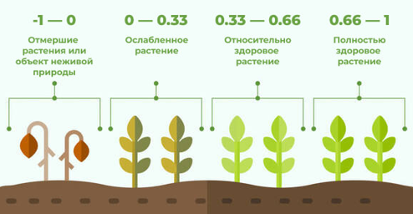

Сурет 4.10. NDVI индексінің мәні

Өсімдіктің түрін, маусымды және басқа факторларды ескеру қажет. Егер олар су беттерін, құрылыстарды, тауларды, бұлттарды, қарды, яғни жоғары шағылысатын элементтері бар болса, онда индексі теріс болады.
Бұл индекстің негізгі кемшіліктері оның мәні өте салыстырмалы, әсіресе жасыл биомассаның жоғары концентрациясында: өте төмен және жоғары өсімдік тығыздығына сәйкес келуі мүмкін.
$NDVI$ анықтай алатын қосымша факторлар: құрғақшылық, топырағы мен өсімдіктері кеуіп қалған учаскелерді көрсете отырып; өрттің туындау қаупі; ауыл шаруашылығы (өсімдік шаруашылығы) өндірісінің шығындарын дәл есептеу); орман алқаптарын кесу мониторингі.
$NDVI$ сонымен қатар өсімдіктердің белгілі бір сипаттамаларын өлшеуге арналған мүлдем жасанды өлшемсіз метрика болып табылады, бірақ сонымен бірге ол кейбір параметрлермен, мүлдем басқа өрістермен айтарлықтай байланысты көрсетеді: өнімділік; биомассамен; топырақ жамылғысының ылғалдығы мен қанықтылығы; булану; жауын-шашын көлемімен; қар жамылғысының сипаттамалары.
Осылайша, $NDVI$ артықшылықтарының бірі: оны алудың жеңілдігі.
Қазіргі заманғы технологиялар $NDVI$ индексін мүмкіндігінше дәл есептеуге мүмкіндік берсе де, өнеркәсіптік дрондар (мысалы, Matrice RTK 300) осы тізбекте үлкен рөл атқарады.
$NDVI$ ($Normalized Difference Vegetation Index$) – фотосинтетикалық белсенді биомассаның мөлшерін анықтайтын өсімдік индексі немесе өсімдік денсаулығының көрсеткіші болып табылады (сурет – 4.11). Бүгінгі таңда бұл ауа өрістерінің жағдайын тез және тиімді бағалауға мүмкіндік беретін ең тиімді және танымал индекстердің бірі. Бұл карталар сөзсіз ауыл шаруашылығын, атап айтқанда агрономияны жаңғыртуда өз орнын алады.

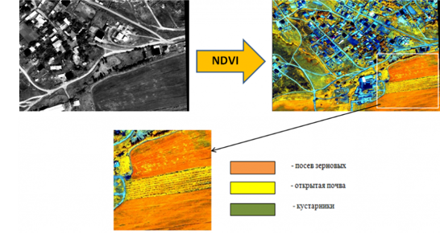

Сурет 4.11. NDVI картасы

Сондықтан олар ерекше үйлесімді ғылыми тәсілді қажет етеді, өйткені олар максималды егінге қол жеткізуге, жұмыс процесін оңтайландыруға ғана емес, сонымен қатар экономиканың (кәсіпорынның, холдингтің) экономикалық көрсеткіштерін арттыру, демек, ұлт пен мемлекеттің әл-ауқатын жақсарту болып табылады.
Топырақ үлгілерін тор бойынша талдау. Бұл әдісті қолданған кезде өріс жасушаларға бөлінеді, олардың әрқайсысында топырақ үлгілері алынады. Әрбір үлгі гумустың құрамына, негізгі қоректік заттарға, қышқылдыққа және т. б. жеке талданады.
Геостатистика әдістерін қолдана отырып, топырақ қасиеттерінің карталары жасалады. Бұл карталар өрісте орташа жоспарланған дақылға тыңайтқыш қолдану бойынша ұсыныстар жасау үшін қолданылады.
Егер екі картаны салыстыратын болса, олардың біреуі спутниктік түсіруді талдау нәтижелері бойынша жасалған, өрістің әртүрлі бөліктеріндегі кірістілік әлеуетін көрсетеді, ал екіншісі – 5 га тор анализінің нәтижелері бойынша жасалған негізгі қоректік заттардың мөлшері (сурет 4.12, өрістің жалпы ауданы - 200 га), бес гектарлық тор өрістің гетерогенділігінің барлық ерекшеліктерін толық көрсетпейтінін көруге болады.
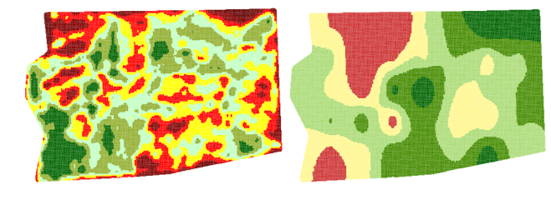

Сурет 4.12. Өрістегі потенциалдық түсімді және топырақтағы жылжымалы фосфордың құрамын салыстырмалы талдау. Жасыл түс өнімділігі жоғары (сол жақта) және жылжымалы фосфордың мөлшері жоғары (оң жақта) учаскелерді білдіреді.

Бұл әдісте бірнеше кемшіліктері де бар. Топырақтағы қоректік заттардың өріс ішінде таралуының белгілі бір көрінісін алсақ та, тор сынамасының нәтижелері бойынша топырақтан қоректік заттардың шығарылуын және ықтимал шығымдылығын бағалау мүмкін емес. Өндіріс бірлігін алу үшін өсімдіктерге азот, фосфор, калий және басқа элементтердің белгілі бір мөлшері қажет етеді. Өнімділікке көптеген экологиялық факторлар әсер етеді, оларды торды қарапайым талдау арқылы анықтау мүмкін емес. Топырақтағы NPK мөлшері рекордтық астық шығымдылығын алу үшін жеткілікті болған жағдайға тап болу өте жиі кездеседі, бірақ әртүрлі себептерге байланысты (ылғалдың болмауы, топырақтың тығыздалуы, қышқылдықтың жоғарылауы, тұздану және т.б.) өсімдіктер бұл элементтерді қолдана алмайды.
Өнімділік мониторларының деректерін талдау. Жоғарыда сипатталған барлық проблемалар бұрыннан белгілі болған және оларды шешу үшін олар әр өрістегі мәдениеттер дамуының табиғи гетерогенділігін зерттей бастады. Өткен ғасырдың 90-жылдарының ортасында кірістілік мониторлары пайда болады. Нақты уақыт режимінде егін жинау кезінде кірістілік туралы мәліметтерді жазатын құрылғылар. Кейіннен бұл деректерді компьютердің көмегімен көруге және талдауға болады. Өнімділік мониторларының пайда болуы нақты егіншілік технологияларын дамытуға күрт серпін берді, өйткені ақпарат жинау жылдамдығы мен талдаудың дәлдігі тапсырыс бойынша өсті.
Өнімділікті картаға түсірудің артықшылықтары:
- Тор бойынша топырақ үлгілерін іріктеумен салыстырғанда танаптардың әртектілігін талдау шығындарын едәуір азайту және алқап шегінде өсімдіктердің даму түрлілігін дәл анықтау мүмкіндігі;
- Дұрыс калибрлеу кезінде кірістілік мониторы бірден кірістілік туралы абсолютті мәліметтерді береді, яғни т/га;
- Жоғары географиялық дәлдік және картаға түсіру;
- Өрістердің нақты шекараларын құру және периметрді айналып өтпей бірнеше секунд ішінде аудандарды анықтау мүмкіндігі.
Алайда әдіс кемшіліктерсіз болмайды:
- Топырақ жағдайлары туралы ақпараттың болмауы;
- Мониторларды сатып алуға қосымша инвестициялар қажет;
- Ірі шаруашылықтарда деректерді жинау күрделілігі;
- Үлкен файл өлшемі;
- Әр мониторды дәл калибрлеу қажеттілігі, әсіресе 1 өрісте бірнеше комбайн жұмыс істеген кезде.

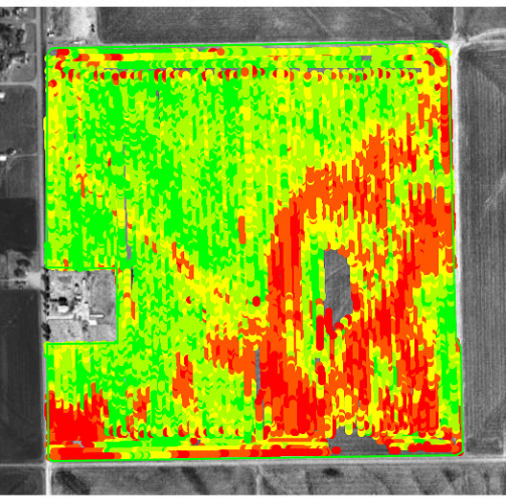

Сурет 4.13. Өнімділік картасы ($SST Development Group$ деректері)

Аэрофото және спутниктік суреттерді талдау. Спутниктік суреттер арқылы жер беті туралы ақпарат алуға, сондай-ақ осындай деректерді талдауға арналған ғылым қашықтықтан зондтау деп аталады. Бұл жер бетінен шағылысқан спектрді талдау арқылы жүзеге асырылады. Дәл егіншілік технологиялары - ауыл шаруашылығында қашықтықтан зондтаудың ең табысты қолданыстарының бірі.
Шын мәнінде, бұл әдістер кірістілікті бақылау сияқты ақпарат береді, бірақ өнімділігі бойынша олар бірнеше бұйрықтардан асып түседі. Қазіргі уақытта нақты егіншілікте қолданылатын әдістердің ешқайсысы жиналған ақпараттың өнімділігі мен сапасы бойынша спутниктік түсіріліммен салыстыра алмайды. Мысалы, агроном күніне бірнеше жүз гектар алқапты Үстірт тексере алады. Мұндай талдау агроном барған осы өрістердің учаскелерімен ғана шектеледі. 1-2 м рұқсаты бар бір ғана спутниктік сурет 15-20 000 га туралы ақпарат бере алады, 20-30 м рұқсаты бар түсірілімді пайдаланған кезде бір түсіріліммен жер бетінің 160 000 шаршы км-ге дейін немесе 16 000 000 га жабуға болады, бұл кейбір облыстардың алаңдарынан және тіпті шағын мемлекеттердің көлемінен асып түседі.

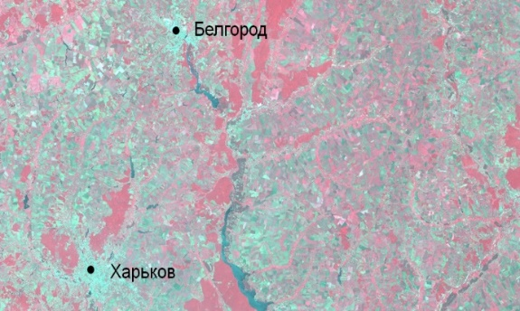

Сурет 4.14. Жер беті учаскесінің спутниктік кескінінің фрагменті
Нақты егіншілікте қашықтықтан зондтау әдістері үлкен аумақтарда тиімді (Бразилия, Канада, Ресей, АҚШ). Олар өнімділік мониторингінен ондаған және жүздеген есе өнімді және көптеген жұмыс істейтін комбайндармен байланысты ірі фермаларда деректерді жинау проблемаларын оңай жояды.

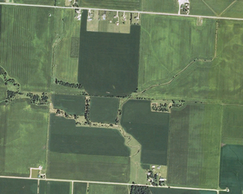

Сурет 4.15. Жер беті учаскесінің аэрофотосуреті (түсіру рұқсаты – 0,6 м)

Мұрағаттық спутниктік түсірілімді талдау алқаптардың ондаған жылдардағы тарихын көруге, сондай-ақ бір вегетациялық кезеңде түсірілген бірнеше суреттерді салыстыруға мүмкіндік береді, бұл түсімді мониторингтеу кезінде мүмкін емес. Спутниктік түсіруді вегетациялық кезеңде өсімдіктерді қорғау және дақылдарды азықтандыру үшін қолдануға болады.
Спутниктік суреттер келесі мәліметтерді бере алады:
- Жасыл биомассаның кеңістіктік салыстырмалы таралуы(яғни, бір жерде - көп, екінші жерде-аз). Қанша екенін білу үшін (тонна, килограмм) - өрістегі үлгілерді талдау қажет;
- Дақылдардың жағдайын жалпы бағалау;
- Жасыл биомассадағы судың салыстырмалы мөлшері. Қанша екенін білу үшін үлгілерді алу қажет;
- Топырақтағы органикалық заттардың салыстырмалы мөлшері. Нақты қанша екенін білу үшін-өрістегі үлгілерді талдау қажет.

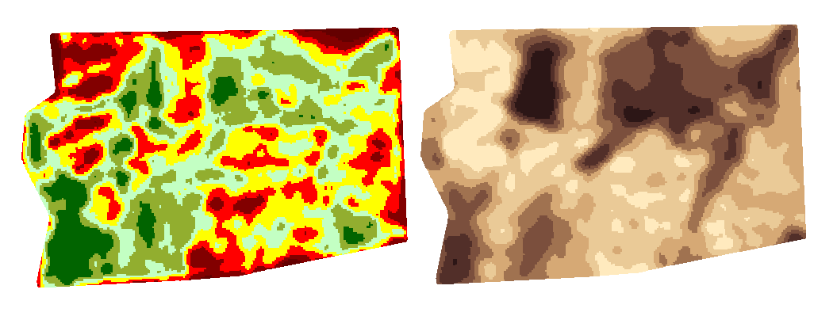
Сурет 4.16. Өрістегі ықтимал кірістілікті және топырақтағы қарашірік құрамын салыстырмалы талдау. Жасыл түс өнімділігі жоғары жерлерді білдіреді (сол жақта), қоңыр - қарашірік мөлшері жоғары (оң жақта).

Сурет 4.16 қарастырса, әр түрлі аудандардағы ықтимал кірістілік немесе қарашіріктің салыстырмалы мөлшері бойынша өрістерді картаға түсіру үшін спутниктік түсірілім мүмкіндіктер көрсетілген. Бұл жағдайда тәуелділік айқын байқалады: топырақтағы органикалық заттардың мөлшері жоғары аймақтар, әдетте, кірістіліктің жоғары әлеуетіне ие болып келеді. Сонымен қатар, бұл карталар бір-бірін көшірмейді, өйткені қарашіріктің жоғарылауы өнімділіктің тікелей пропорционалды өсуін білдірмейді.
Дипломдық жұмысқа сонымен қатар құнарлылық индексін тәжірибеге енгізілді. Бұл өріс ішіндегі аймақтардың ықтимал өнімділігі бағаланатын шкала болып табылады. Құнарлылық индексінің өлшем бірлігі жоқ және өріс ішіндегі орташа түсімділікке пайызбен көрсетіледі. Бұл индексті есептеу өріс тарихын, биомассаның оның бетіне таралуын, топырақ қасиеттерін, рельефті және т. б. қамтитын әртүрлі деректерді пайдалануға негізделген.
Құнарлылық индексін пайдалану тор бойынша топырақты талдауға, спутниктік түсірілімнің бір жылдық деректеріне немесе түсімділік мониторингіне негізделген жеңілдетілген тәсілдерге қарағанда біздің технологиямыздың бірегей ерекшелігі болып табылады.

